[Mengaktifkan Modul Rewrite di Apache Webserver](http://www.linuxku.com/2015/02/mengaktifkan-modul-rewrite-di-apache-webserver.html)

Belum lama ini saya baru saja menginstall sebuah webserver untuk dipasangkan aplikasi berbasis web. Saat aplikasinya sudah di upload ke webserver, ternyata ada masalah yang muncul. Yaitu webserver tidak mau menjalankan salah satu script didalam file **.htaccess** yang mengakibatkan aplikasi tersebut error. Scriptnya adalah **RewriteEngine On**.   
  
Saya sendiri kurang begitu paham dengan maksud script itu. Karena memang itu adalah urusannya si programmer. Yang bisa saya tangkap sih script itu kayak berfungsi untuk mengalihkan si aplikasi ke salah satu direktori lain. Jadi ketika script itu tidak jalan, maka program tidak bisa menemukan letak direktori yang tepat. Alhasil di web browser muncul pesan error **file not found**.   
  
Selidik punya selidik, ternyata agar script tersebut bisa berjalan di Webserver Apache, kita harus mengaktifkan modul **Rewrite**. Caranya adalah sebagai berikut :  
  
**$ sudo -i  
# a2enmod rewrite**  
  
Kemudian edit file **/etc/apache2/apache2.conf** :  
  
**# vim /etc/apache2/apache2.conf**  
  
Kemudian di bagian :  
 **Options Indexes FollowSymLinks  
AllowOverride None  
Require all granted**  
  
Ganti **AllowOverride None** menjadi **AllowOverride FileInfo**

[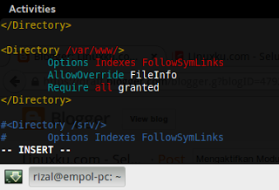](http://1.bp.blogspot.com/-jw_nQ-MWLM0/VORLl5egxhI/AAAAAAAAGXU/zqhWGkJxcrA/s1600/Selection_999%28914%29.png)

Terakhir restart apache :  
  
**# service apache2 restart**